Task 2 Layer 3：商品語意分群與個人化消費增量分析
成員 C 書面報告

1. 任務總覽
本任務承接成員 A 的發票分類結果，回答一個更深入的問題：「這個月比平常多花的錢，花在哪些商品類型，是因為變貴還是買更多？」整體分為三個階段：
階段 | 任務 | 產出
第一階段 | 商品語意分群 | ~110 個語意一致的細群（精準層）
第二階段 | 合併分群（超類型） | 25 個可命名的大類（故事層）
第三階段 | 個人化消費增量分析 | 每人每類型的「變貴 vs 買更多」拆解

設計理念：成員 A 的 6 大類粒度太粗（飲食佔 82%，所有消費幾乎都擠在「飲食」），無法回答「哪一種商品變貴」。因此我們在大類底下重新做語意分群，把商品切得更細、更符合資料真實分布，作為個人化分析的基礎。
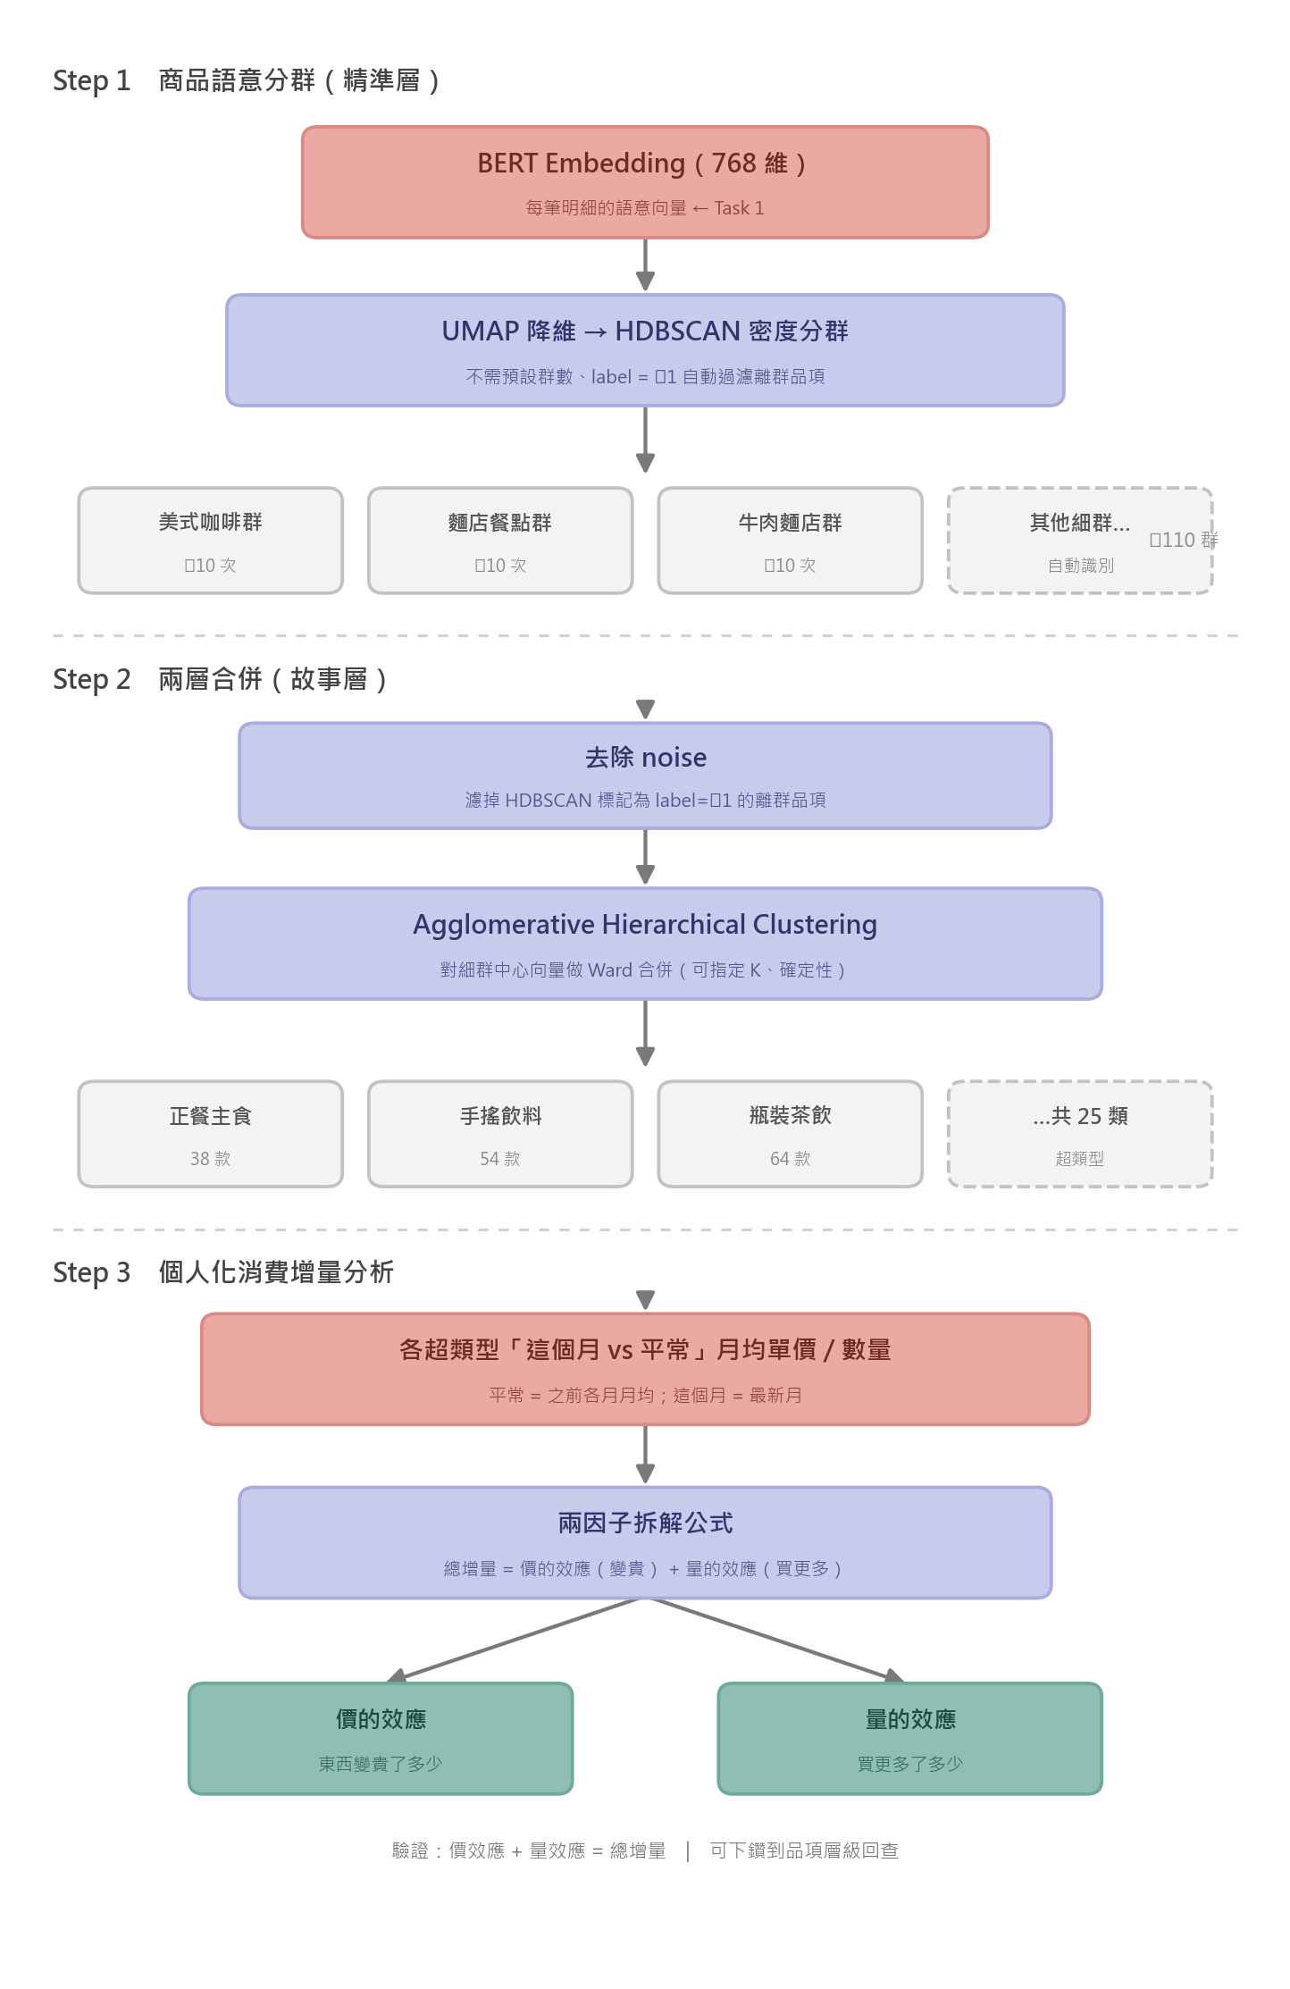
圖 1：三階段架構總覽。

2. 第一階段：商品語意分群
目的：把雜亂的發票品名，自動歸併成語意一致的商品群——讓同一群裡的品項真的是「同一種東西」，後續才能有意義地追蹤單價與數量。

2.1 方法
直接複用成員 A 訓練好的 BERT 模型輸出的 768 維語意向量（遷移學習，不重新訓練），流程如下：
步驟 | 做法 | 原因
BERT Embedding | 取每筆明細的 768 維 [CLS] 向量（複用 Task 1） | Transformer 預訓練語意向量品質高，省算力
UMAP 降維 | 768 維 → 5 維（cosine） | 高維下點距離趨於相等、密度估計失準；降維保留語意鄰近結構
HDBSCAN 分群 | 密度分群（min_cluster_size=10） | 自動決定群數、標記 noise（離群品項不汙染群）、不需預設 K

最終得到 ~110 個細群，每群是語意一致的商品類型（如「美式咖啡群」含中/大/特大冰美式）。

3. 第二階段：超類型合併
目的：~110 個細群對「錢花在哪」太細，消費被切得太碎。將細群合併成 25 個可命名、好解讀的大類。

3.1 方法
- 去除 noise：移除第一階段 HDBSCAN 標記為 −1 的離群品項。
- AHC 合併：對每個細群的「中心向量」（~108 個點）做 Agglomerative Hierarchical Clustering（Ward）合併成 K 群。
- 人工命名：依群內品項語意，為 25 個超類型命名（如正餐主食、手搖飲料、瓶裝茶飲）。

3.2 為何第二階段改用 AHC（而非 HDBSCAN）
- 可直接指定群數 K：我們要「剛好 25 個大類」，HDBSCAN 無法精準控 K。
- 小樣本下更穩定：只對 ~108 個中心點分群，HDBSCAN 的密度估計在這麼少的點上不可靠，AHC 直接算距離合併更適合。
- 確定性 + 不受頻率灌水：Ward 合併結果固定不受隨機種子影響；以「一個細群一票」合併，高頻商品不會主導大類。
與「一開始就直接分 25 群」相比，兩階段先濾 noise、細群為原子（只併不拆，精準層完整保留），且同時保有「細群追單一商品」與「超類型講故事」兩層，可下鑽。

4. Evaluation 與成果

4.1 評估指標
商品分群為非監督任務，以成員 A 的 6 類標籤為外部基準（purity、NMI），並配合內部指標（silhouette）與結構指標（noise）。purity/NMI 跨方法一致；silhouette 為內部指標、不同空間下僅供參考。

4.2 與其他方法對照
方法 | 覆蓋率 | noise | purity | NMI | silhouette
Regex 關鍵字（規則下限） | 0.44 | 56% | 0.977 | 0.436 | 0.26
TF-IDF + HDBSCAN（傳統 ML） | 0.64 | 36% | 0.986 | 0.237 | 0.71
BERT + UMAP + K-Means（消融） | 1.00 | 0% | 0.991 | 0.262 | 0.83
BERT + UMAP + HDBSCAN（採用） | 0.93 | 7% | 0.991 | 0.271 | 0.88

- 採用方法同時解決「語意辨識不清」（覆蓋率 44%→93%）與「雜訊干擾」（noise 36%→7%）。
- BERT+K-Means 的 0% noise 是假象——強迫每點進群、無離群機制。
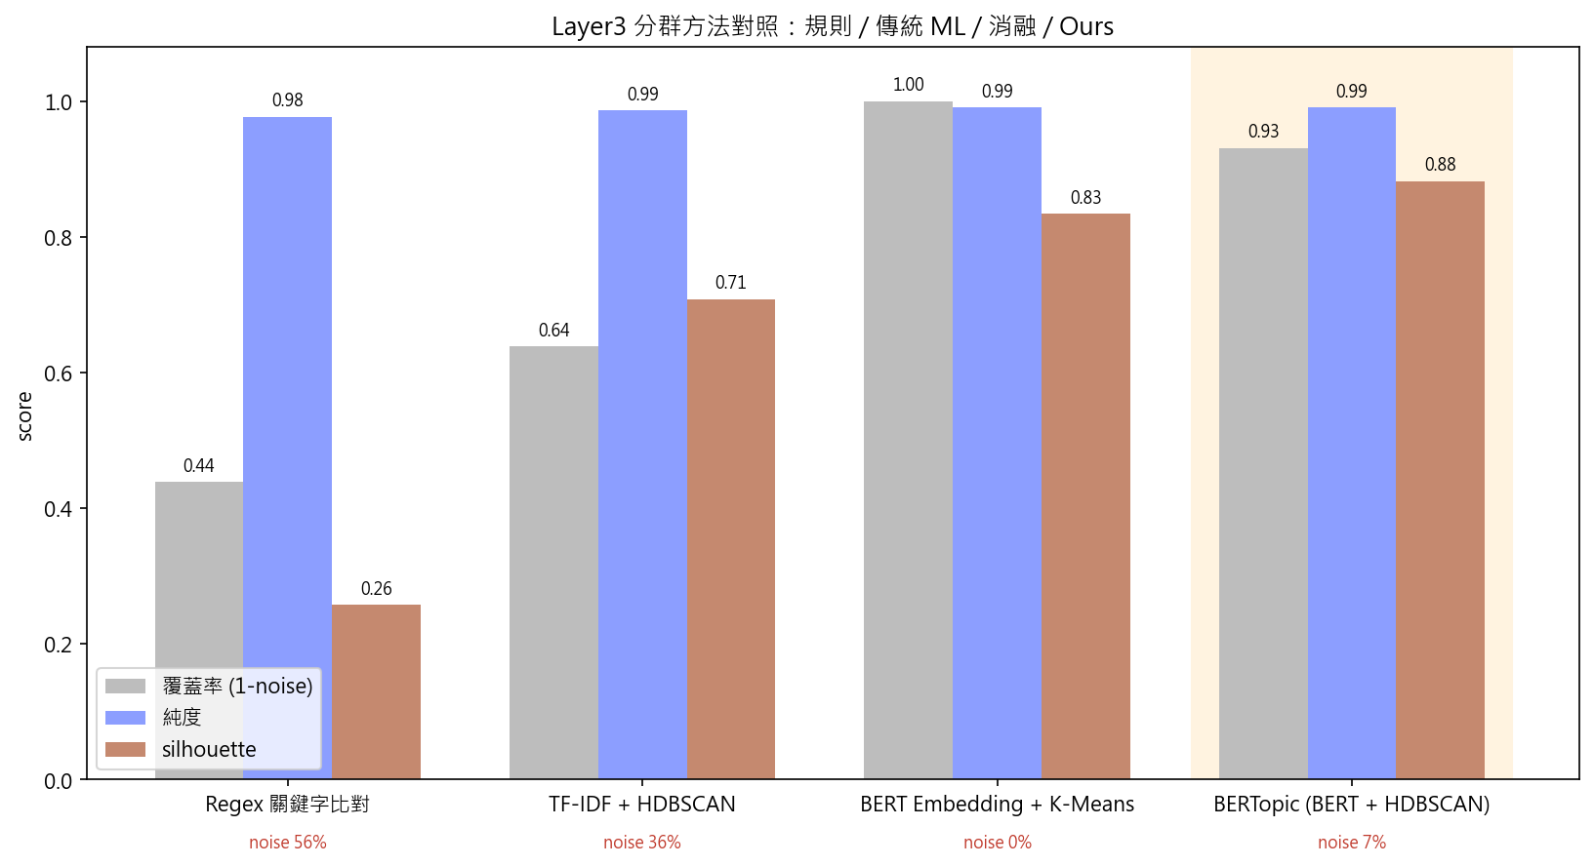
圖 2：分群方法 baseline 對照。

4.3 設計驗證（否決的方案）
- 分開分群（per-user）：user 2 群數從 59 崩到 8（粒度崩塌）、失去跨人可比 → 採三人一起分群（pooled）。
- 加價格 feature：BERT 已隱含價格訊號，UMAP 後顯式加入反而 noise↑、silhouette↓ → 純 UMAP 最佳。

4.4 分群成果（25 超類型節選）
超類型 | 品項數 | 筆數 | 單價中位 | 代表品項
超商零食點心 | 78 | 198 | 42 | 金塊香蒜-小單位、卡辣姆久平切洋芋片勁辣唐辛35元、星-二配板巧克力夾心土司、d摩斯雞塊套加60、超級大麥海洋珍珠堡、極選厚菠蘿
手搖飲料與麵食 | 54 | 176 | 72 | 金萱雙q、大1四季春珍波椰、清爽沙拉飯、韓式泡菜拉麵、黑蒜豚骨拉麵、皮蛋乾麵
瓶裝茶飲 | 64 | 145 | 35 | 午后時光-重乳奶茶tp330、冰紅茶-大、芽香綠金萱、冰綠茶-小、白玉珍珠 / 無糖 / 微冰、油切蕎麥茶
正餐主食 | 38 | 140 | 125 | 嫩切雞肉堡6吋、12fit - 特餐_七味蒜香雞胸、母傳原湯清燉牛肉、燙青菜、日香雞肉飯 - 私房辣椒雞腿飯、照燒雞肉堡6吋
停車費 | 5 | 134 | 35 | parking fee、停車費、parkingfee、停車費用、臨停費用
速食小食 | 84 | 127 | 48 | 配-經典大薯、涼拌豆干絲、四塊麥克雞塊、薯條-大、b10_四重麥香雞、櫛瓜
手搖甜點飲 | 26 | 123 | 130 | 紅茶、多多綠茶、奶茶、原味波士頓、極致巧克力蛋糕、草莓
黑咖啡與輕食 | 28 | 113 | 60 | 16oz、美式冰咖啡、輕食咖啡廳、特選美式冰咖啡、a 美式黑咖啡-中冰、四 四季翠玉青茶-大冰
生鮮水果早餐 | 31 | 105 | 35 | 台灣香蕉重量分享包、芽香綠金萱、桂格100%燕麥、台灣上等蕉、韓國農心辛香菇杯麵、
熟食飯糰 | 12 | 85 | 45 | 、御選肉鬆飯糰、粥天子-廣式皮蛋瘦肉煲粥、林聰明-雞肉飯飯糰、章魚燒串、原味豬肉貢丸

5. 第三階段：個人化消費增量分析

5.1 方法
每人「這個月」=最新月（2026-05）、「平常」=之前各月月均。對每個超類型做兩因子拆解：
變貴 = (本月單價 − 平常單價) × 本月數量 ； 買更多 = (本月數量 − 平常月均數量) × 平常單價
增量 ΔS = 變貴 + 買更多 = 這個月比一個典型月在此類型上的花費差
分析門檻（per-user、每超類型）：基期 ≥ 2 月 且（月均量 ≥ 10 或 月均花費 ≥ 100），過濾買太少、比漲價沒意義的類別。

5.2 增量分析結果
user | 本月 | 最大貢獻超類型 | 解讀
0 | 多花 945 | 正餐主食 +1162 | 均價 115→256，含一筆 1199 元韓式烤肉聚餐 → 一次性高價，非系統性漲價
1 | 少花 720 | 正餐主食 +651 | 正餐量價齊升，但手搖/咖啡大幅少買抵消 → 整體少花
2 | 多花 285 | 速食小食 +302 | 瓶裝茶飲漲 67%、速食「買更多」（6.3→11 份）

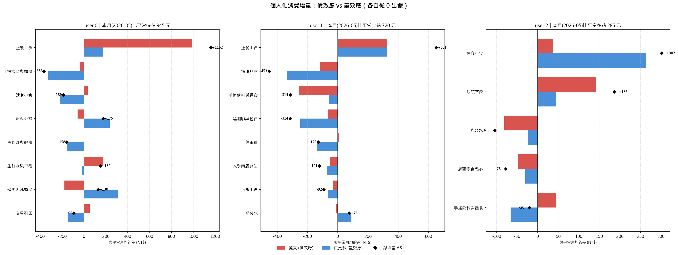
圖 3：三位 user 增量拆解（紅=變貴、藍=買更多、黑菱形=總增量 ΔS）。

5.3 核心發現
- 正餐主食是最大增量來源（user 0/1 皆是最大貢獻超類型）。
- 增量由「變貴」與「買更多」共同驅動，兩因子拆解能明確區分成因。
- 個人通膨是「品項分化」的，不是齊漲：user 1 正餐 +19%、手搖甜點 −7%、手搖麵食 −19%。
- 「變貴」須分辨真漲價 vs 偶發高價：user 0 正餐 +123% 來自單筆聚餐，可下鑽品項層級回查。
- 部分類型是「買更多」非「變貴」：user 2 速食增量幾乎全來自量。

6. 延伸洞察（跨全時序）
把超類型沿 9 個月攤開，能看到單月增量看不到的長期型態：
- 季節性：user 0、2 在 2026-01（寒假）消費暴跌（user 2 僅 39 元），user 1 相反 → 校園行事曆季節性。
- 結構性遷移：user 1 手搖甜點 1 月衝頂後下滑、正餐持續走高，兩線交叉 = 消費重心由「飲料零食」轉「正餐」。
- 長期習慣：user 0 速食量從 24 斷崖式掉到個位數後不再回升（戒掉）；user 1 瓶裝茶飲量翻倍。
- 單月暴衝：正是成員 B 異常偵測的目標，本層提供「異常落在哪個商品類型」的可解釋線索。
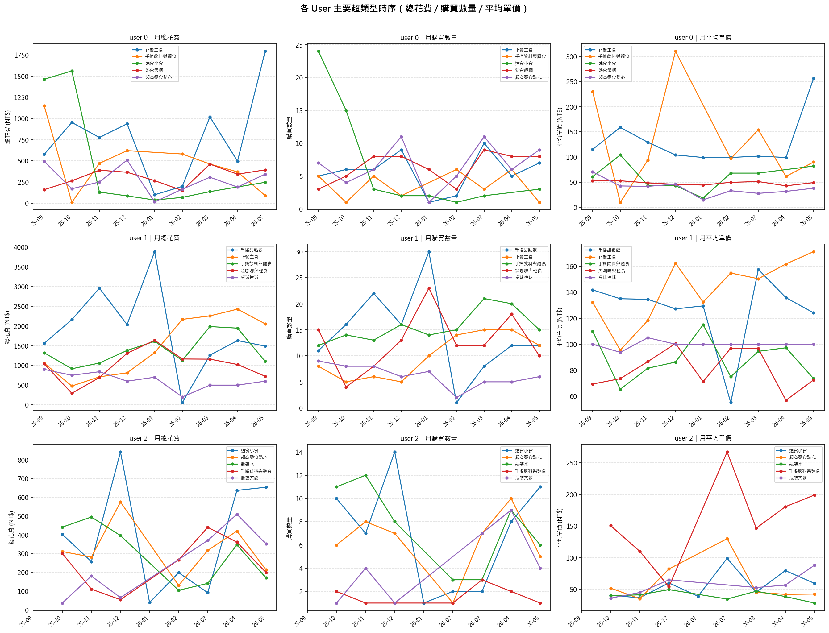
圖 4：三位 user × 三指標（總花費 / 購買數量 / 平均單價）時序。

7. 總結與限制
總結：
- 以 BERT + UMAP + HDBSCAN 建立高品質商品語意分群（noise 7%、純度 0.99），有完整方法與 baseline 驗證。
- 設計兩層商品分類體系（細群追價 + 超類型講故事），並以實驗否決分開分群與加價格 feature。
- 完成個人消費增量分析，拆解「變貴 vs 買更多」，揭示個人通膨的品項分化特性。
- 跨時序洞察為成員 B 的時序預測與異常偵測提供可解釋的商品類型線索。
限制：
- 資料規模小（3 人、2613 筆）且飲食佔 82%，結論主要適用高頻飲食類；雖以兩階段分群將粒度切得更合理，但更多元資料會更好。
- 發票覆蓋不全（缺現金/轉帳/訂閱）；超類型命名為人工（可重現但帶主觀）；以單月當「本月」對單筆大額較敏感。

